Nama : Marchell Adi Pratama
NIM : 672023081
Mata Kuliah : Analisis Data Exploratif

- Sumber data yang digunakan (data publik)
Sumber data yang digunakan berasal dari Harvard Business School: Global Crises Data by Country - Behavioral Finance & Financial Stability - Harvard Business School
Dataset ini merupakan versi dari Reinhart and Rogoff's Global Crisis Data, sebuah database komprehensif yang dikumpulkan oleh ekonom Carmen M. Reinhart dan Kenneth S. Rogoff. Data ini sangat terkenal dan sering digunakan dalam penelitian ekonomi untuk menganalisis sejarah krisis keuangan.
Link dataset: https://www.hbs.edu/behavioral-finance-and-financial-stability/Documents/ChartData/MapCharts/20160923_global_crisis_data.xlsx

- Deskripsikan data yang digunakan
Data ini berisi catatan historis krisis keuangan dan ekonomi di 70 negara selama periode lebih dari dua abad, yaitu dari tahun 1800 hingga 2016.

Variabel utama dalam data ini meliputi:
Kategori Data | Contoh Kolom Utama | Deskripsi
Identitas | Country, Year | Nama negara, kode 3 huruf (CC3), dan tahun pengamatan.
Krisis | Banking Crisis, Systemic Crisis, Currency Crises | Variabel biner (0/1) yang menandai terjadinya berbagai jenis krisis keuangan.
Utang | Domestic_Debt_In_Default, SOVEREIGN EXTERNAL DEBT 1 | Variabel biner (0/1) yang menandai gagal bayar utang domestik dan utang eksternal berdaulat.
Makro | Inflation, exch_usd | Data persentase inflasi tahunan dan nilai tukar mata uang terhadap USD.

- Aspek apa yang akan dieksplore?
Aspek: Tren dan Koinsidensi Krisis Perbankan (Banking Crisis) dengan Gagal Bayar Utang Eksternal (Sovereign External Debt Default) secara Global dari waktu ke waktu.
Penjelasan: Eksplorasi ini berfokus pada hubungan temporal antara krisis sektor keuangan (perbankan) dengan krisis utang negara. Tujuannya adalah untuk melihat apakah terjadi peningkatan jumlah kasus gagal bayar utang luar negeri (yang menandakan kesulitan fiskal) setelah atau bersamaan dengan peningkatan jumlah kasus krisis perbankan global. Aspek ini penting karena krisis perbankan sering membutuhkan dana talangan (bailout) pemerintah yang besar, secara langsung membebani anggaran negara dan meningkatkan risiko default utang.
- Metode visualisasi apa yang cocok untuk mensupport eksplorasi no 3?
Metode visualisasi yang paling cocok adalah Diagram Garis (Line Chart). Alasannya adalah Diagram Garis sangat efektif untuk menunjukkan perubahan dan tren data berkelanjutan dari waktu ke waktu (time series), memungkinkan perbandingan langsung antara dua seri data, yaitu total kejadian Krisis Perbankan dan total kejadian Gagal Bayar Utang Eksternal, di sepanjang periode 1850 hingga 2015. Dengan memvisualisasikan kedua tren ini pada satu sumbu, kita dapat dengan mudah melihat apakah puncak-puncak krisis perbankan diikuti atau bertepatan dengan puncak-puncak krisis utang.

- Tampilkan hasil visualisasinya?

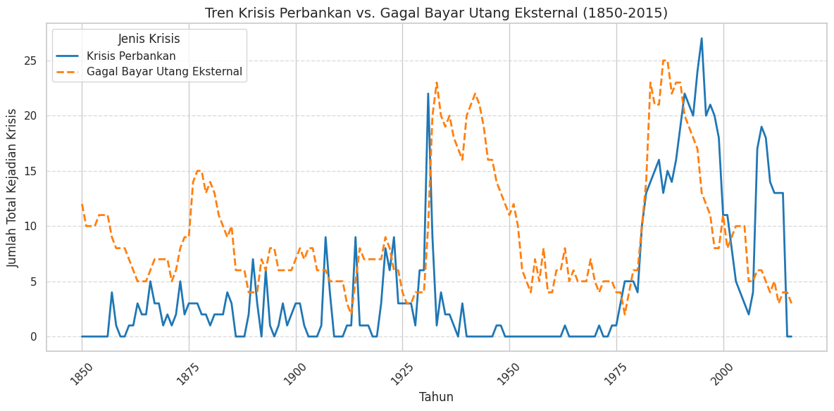

- Jelaskan interpretasi berdasarkan hasil dari visualisasi tersebut.
Dari Diagram Garis yang dihasilkan, beberapa interpretasi kunci dapat ditarik:
- Koinsidensi Jangka Panjang (Coincidence in Peaks)
Terdapat koinsidensi yang kuat antara kedua jenis krisis, terutama pada periode krisis global yang besar. Puncak-puncak utama pada garis Krisis Perbankan (garis biru) hampir selalu diikuti oleh puncak pada garis Gagal Bayar Utang Eksternal (garis oranye), atau terjadi pada waktu yang bersamaan.
- Peristiwa Krisis Penting
- Periode Depresi Hebat (Great Depression) - 1930-an: Terlihat lonjakan tajam pada kedua garis. Krisis Perbankan mencapai puncaknya di awal tahun 1930-an, dan segera diikuti oleh lonjakan tertinggi Gagal Bayar Utang Eksternal dalam sejarah (terlihat garis oranye mencapai puncaknya). Ini mendukung hipotesis bahwa krisis perbankan mempercepat krisis utang.
- Periode 1980-an (Krisis Utang Amerika Latin): Garis oranye (Gagal Bayar Utang) menunjukkan kenaikan signifikan. Hal ini menunjukkan bahwa krisis utang regional dapat terjadi tanpa harus didahului oleh lonjakan besar krisis perbankan yang meluas di banyak negara.
- Krisis Keuangan Global (GFC) - 2008/2009: Terjadi lonjakan yang jelas pada Krisis Perbankan (garis biru), namun Gagal Bayar Utang Eksternal (garis oranye) tidak melonjak setinggi periode 1930-an. Hal ini mungkin karena intervensi cepat dari bank sentral global yang menstabilkan pasar utang, mencegah krisis utang berskala besar.
- Kesimpulan
Hasil visualisasi ini menunjukkan bahwa Krisis Perbankan dan Gagal Bayar Utang Eksternal memiliki hubungan yang erat dan siklus. Krisis perbankan seringkali bertindak sebagai pemicu yang meningkatkan risiko krisis utang, menjadikannya penanda penting bagi para analis risiko untuk memantau kerentanan utang negara.

